Beiblatt zu den Briefwahlunterlagen

Information zur Durchführung der Briefwahl

Sie haben insgesamt …… Stimme/n, die Sie verteilen können.

Ihr Wahlzettel muss bis zum ……………………………………………………
Tag, Monat, Jahr Uhrzeit
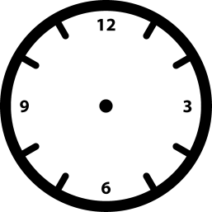
beim Wahlvorstand
eingegangen sein.

